PrimoPDFの無料ダウンロード方法、日本語版について
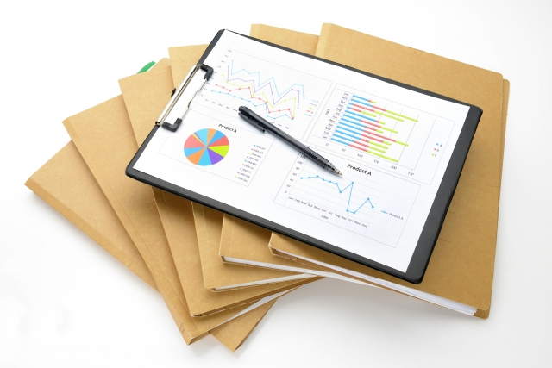
- ツイート
- シェア
- はてブ
- Google+
- Pocket
PDF文書作成ソフトとして多くの方々に利用されているソフト「PrimoPDF」について、ダウンロード方法や日本語版などについて分かりやすく解説します。

PrimoPDFとは？
PrimoPDFはOffice文書やWebページ印刷、様々なWindowsアプリケーションから高品質なPDFを作成できる優れたソフトです。作成したPDFにはフォントを埋め込むことができたり、文字列の範囲を選択したり、コピー、キーワードでの検索などにも対応しており、非常に便利で多くの方々から支持されるソフトウェアです（現在では開発されておりませんので、新たなバージョンはありません）。

PDF出力のオプションは5種類あります。
1.スクリーン・・・スクリーン表示用に適したPDFファイルを作成しますが、品質が下がる場合もあります。
2.印刷・・・家庭用、オフィスのプリンターでの印刷に適したPDFファイルを作成。
3.e-book・・・e-Bookでの使用に適したPDFを作成。
4.プリプレス・・・業務用プリンターで印刷するのに適したPDFを作成。自動的に全てのフォントが埋め込まれるのが特徴。また、高解像度で処理するため、ファイルサイズが大きく、重くなってしまいます。
5.カスタム・・・オプションの設定で、パスワード入力や文書情報（タイトル、サブなど）の追加をすることができます。
※PrimoPDFは無料のソフトウェア（フリーソフト）のため、activePDF社およびエクセルソフト株式会社からのユーザーサポートはありませんので、ご注意ください。

スポンサードリンク

PrimoPDFの日本語版ダウンロード無料
対応OSはWindows2000/ XP / Vista / 7です。PrimoPDF 4.1はWindows7での動作確認はできていますが、それ以降のバージョンでは確認されていません。以下「窓の杜」と「Vector」から日本語版のダウンロードが可能です。
※因みにWindows7への正式サポートはPrimoPDF 5からです。以下に公式ページを貼り付けておきますが、全て英語で表記されておりますのでご注意を。
窓の杜 PrimoPDF日本語版公式ページ：https://forest.watch.impress.co.jp/library/software/primopdf/
Vector PrimoPDF日本語版公式ページ：http://www.vector.co.jp/soft/win95/writing/se436494.html
PrimoPDF公式ページ：http://www.primopdf.com/
PrimoPDF公式HP
から開くとよい

PrimoPDFダウンロード方法
1.公式ページのトップ画面からダウンロードを行います。左下のオレンジ色で囲んでいる部分をクリックしてください。
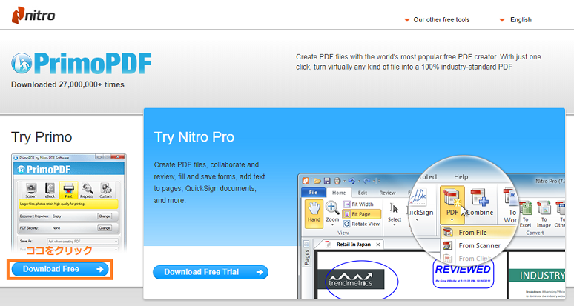
2.下記画像に移動するので、「Download Now」をクリックして先へ。
- ダウンロード開始する

実行する
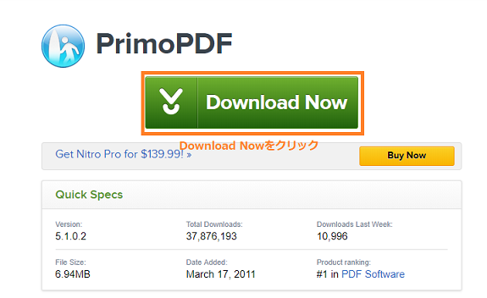
ここからのコマンドはすべて英語となる
3.ダウンロードしたものはこのようなアイコンになっています。これでダウンロードは完了です。
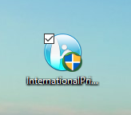

PrimoPDFインストール方法
1.上記アイコンを開くと以下の画面が表示されますので、順番に進んでください。まずは「Next」をクリック。
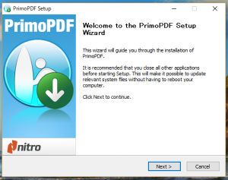
- インストール開始する

「I Agree」をクリック。
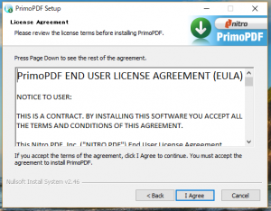
- 同意する

「Next」をクリック。※私は個人で使うため、とりあえず名前、カンパニー、メルアドは入力しませんでしたが、大丈夫なようです。
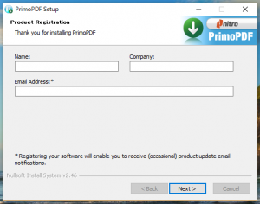
next
- 名前、アドレスなど聞かれるがスルーしてよい

「Finish」をクリックして完了。
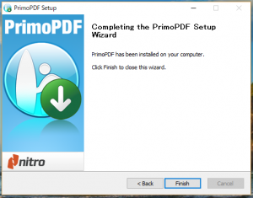
- 完了

最後に下記アイコンがデスクトップに表示されていればOKです。
- コントロールパネル
↓
デバイスとプリンター
↓
PrimoPDF のアイコンを確認する

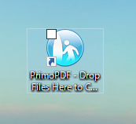
- このアイコン

PrimoPDFのVector、フリーソフト100、Softnicの口コミ比較
様々なフリーソフトをダウンロードさせていただけるVectorさんとフリーソフト100さんの口コミ、Softnicさんの賛成票、反対票を抜粋させていただき、PrimoPDFの比較をしてみました。
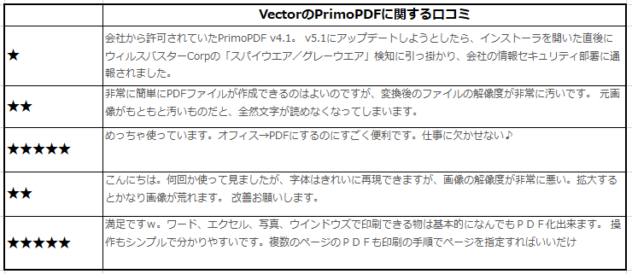

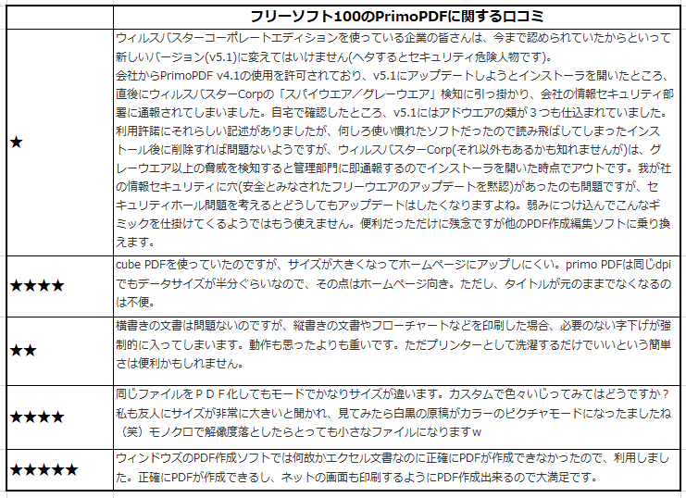

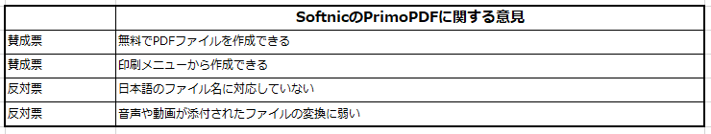
★から★★★★★まで評価されているので、評価が分かれるところです。★の方は「会社の情報セキュリティ部門にひっかかる」のが多いようです。フリーソフト100さんの口コミを見ると「アドェアが入っている」のが分かったそうなので、確かにセキュリティ面が厳しい会社だと、システム担当者からすぐ連絡があるかもしれませんね。
逆に★★★★★を付けている方の意見は、基本的には何でもPDF化できるのが好評のようですね。こちらはSoftnicさんの賛成票にも同意見が書かれていますから間違いないでしょう。しかし、★★★★の方の意見を見ると、「タイトルが元のままでなくなる」や「モノクロ原稿がカラーのピクチャーモードになっていた」というようなこともあり、若干の問題点があるようです。
全体的に評判が良いソフトのようですが、それを理解した上でダウンロードするかどうかを考えたほうが良いですね。

- PrimoPDF はあくまでも「仮想プリンター」として動作する仕組みとなっており実際に出力するわけではありません。

PDFを作成するには印刷ダイアログのプリンター一覧から「PrimoPDF」を選択すればよい。

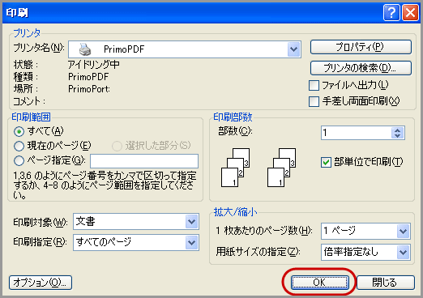

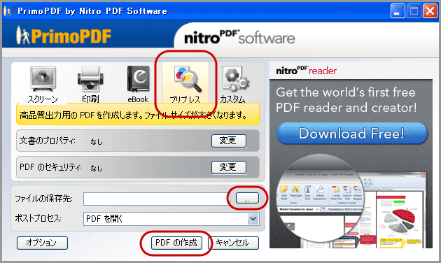

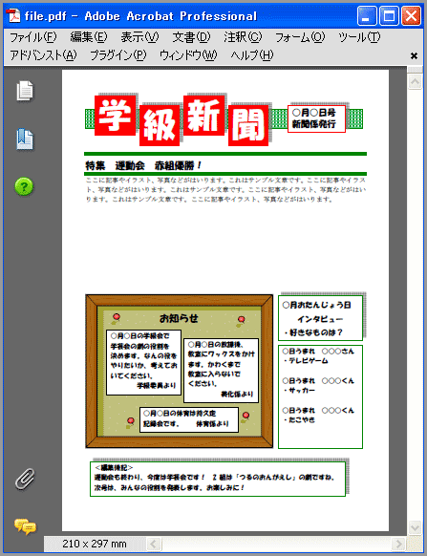
作成されたPDFファイル

